3. Design og byg en sluse
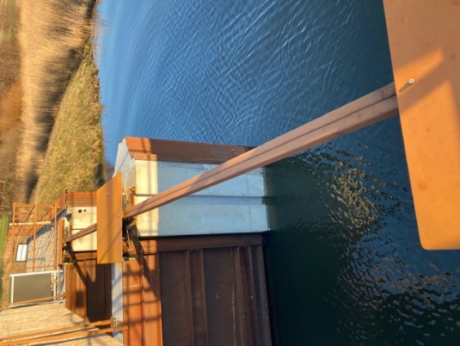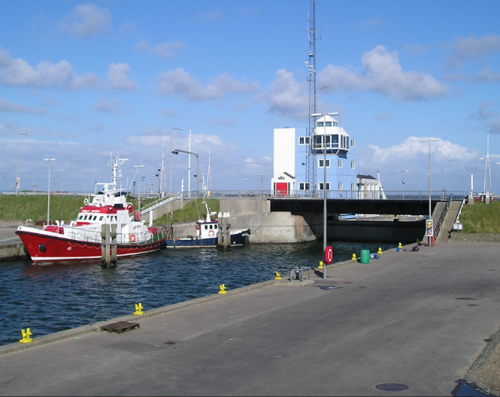
Sluse ved Værebro å. Kammersluse Hvide Sande.
Design en sluse – I kan bruge:
- Viden om sluser
- Papir, blyant og lineal eller tegneprogram på pc.
Besvar disse spørgsmål og tegn
- Hvad skal en sluse kunne?
- Hvornår skal slusen være åben og hvornår er den lukket?
- Hvilke materialer kan I bygge en model af en sluse af?
- Hvor høj og bred kan en sluse være i virkeligheden?
- Tegn fx jeres model i 1:10 eller 1:100 eller …
- Hvordan skal sluseportene ”sidde fast” fx i et dige?
- Ved hvilken å eller flod ligger jeres sluse?
Byg den sluse, I har designet.
- I kan fx bygge slusen i en større plastkasse med flad bund eller i et regnvandsbassin.
- Lav en liste over de materialer, I skal bruge.
- Hvordan vil I få vand fra åen og havet til at mødes ved slusen?
- Hvordan kan i vise, at slusen virker ved normal vandstand, højvande og stormflod.
- Hvordan kan I trykteste jeres model af en sluse?
- Hvordan kan I forbedre jeres sluse?

